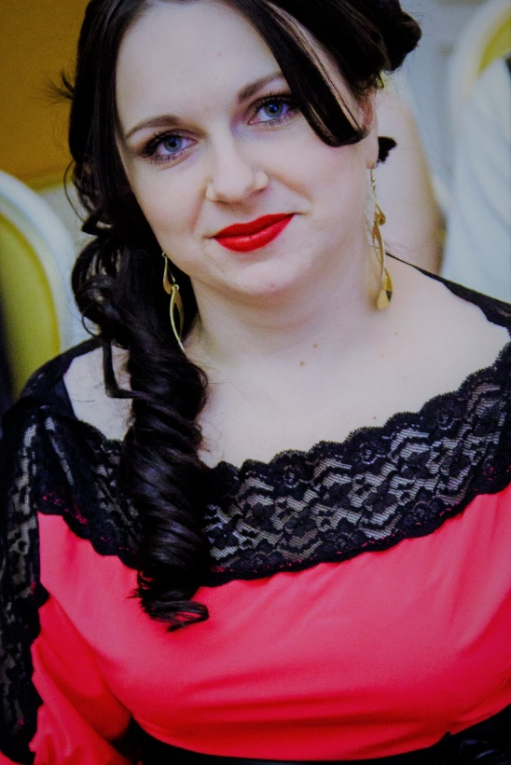
Останина Анна Александровна
воспитатель 1 кв. категории МАДОУ «Детский сад №51» города Тюмени. Педстаж 9 лет

Я-воспитатель
«Воспитатель — это волшебник,
который открывает детям дверь в мир взрослых.
И от того, что знает и умеет воспитатель,
зависит и то, чему и как он научит своих воспитанников».
К. Гельвеций
Я часто вспоминаю своё детство. Вспоминаю, как хотела быть похожа на самых родных, близких, любимых людей: маму, воспитательницу, первую учительницу. И когда исполнилось мне три годика, отвела меня мама в детский садик. Помню, как взяла меня на руки воспитательница, и маме сказала какая у вас хорошая девочка прижала к своей груди и крепко-крепко обняла. Я взглянула в её глаза, увидела милую улыбку и совсем перехотелось плакать, а только крепче прижалась к ней. А что нужно для ребёнка, кроме чуткого и нежного отношения к нему. В детском саду играя с детьми я представляла себя воспитателем и до окончания школы огонек не угас. И вот Я - воспитатель!
Я - воспитатель уже девять лет работаю с детьми и не о чём не жалею. Когда пришла работать в детский сад, не имела представления, что входит в работу воспитателя, потому что не было опыта работы с детьми, ведь к каждому ребенку нужно найти индивидуальный подход, ведь дети – это радость, это самое дорогое, что у нас есть. Чужих детей для меня не бывает, поэтому к каждому ребенку я отношусь как к своему собственному, с материнской заботой и нежностью, мы уже вместе 4 года.
Воспитатель - это человек, который входит в жизнь ребенка и его семьи, ведь, родители доверяют ему самое дорогое, что у них есть - своих детей. Наверное, нет на свете ни одного родителя, который бы не волновался за своего ребенка, за то, какие взаимоотношения сложатся у него с взрослыми, сверстниками, каким он вырастет. Для меня очень важно не потерять это доверие, а укрепить его. Еще очень важно для меня лишний раз похвалить ребенка, даже тогда, когда его успехи очень скромны, для меня нет любимчиков.
Самым главным достижением моей работы является умение найти общий язык с детьми и их родителями, для этого я устраиваю мастер- классы, выездные экскурсии для родителей и детей, считаю эффективной формой взаимодействия и сплочения коллектива.
Мои дети для меня самые любимые, находясь в своей группе и видя своих ребятишек понимаю о своем выборе профессии, что хочу всегда смотреть на их улыбки, переживания. Иногда находит грусть, что когда-то они вырастут и перейдут в другое звено образования. Хочу, чтоб для них Анна Александровна была самым не забываемым воспитателем, для этого я прикладываю много сил и терпения. Да, дети меняются, и я вместе с ними.
Самыми любимыми играми моих деток являются: экспериментирование, игры с бросовым материалом (шнурки, ленточки, прищепки, перышки, пробки, липучки, пуговицы, семена), дидактическим фартуком, который мы сделали с ребятами. Эти игры расширяют кругозор, развивают у детей любознательность, тактильные ощущения, мелкую моторику и ловкость рук. Экспериментируя, дети больше узнают нового, необычного, интересного, становятся любознательными и самостоятельными, детки очень довольны новым экспериментам и просят свою Анну Александровну показать еще что-нибудь новое, я думаю в этом состоит наша профессия - находить новые приемы и методы для развития детей.
Приходя в группу я с нетерпением жду своих ребят, чтобы каждый поделился, как он провел свое время дома с мамой и папой, какую поделку они сделали и принесли в группу. Я очень рада, что родители моей группы относятся с уважением, отзывчивостью.
Я горжусь тем, что я воспитатель. Много профессий на свете, но эту профессию не выбирают, выбирает нас она! Случайных людей здесь не бывает, они просто не смогут жить в этом состоянии. А что значит для меня быть воспитателем? Не возможность чему-то учить детей, воспитывая их каждый момент, а каждый день общаться с ними, открывая для себя новое.

